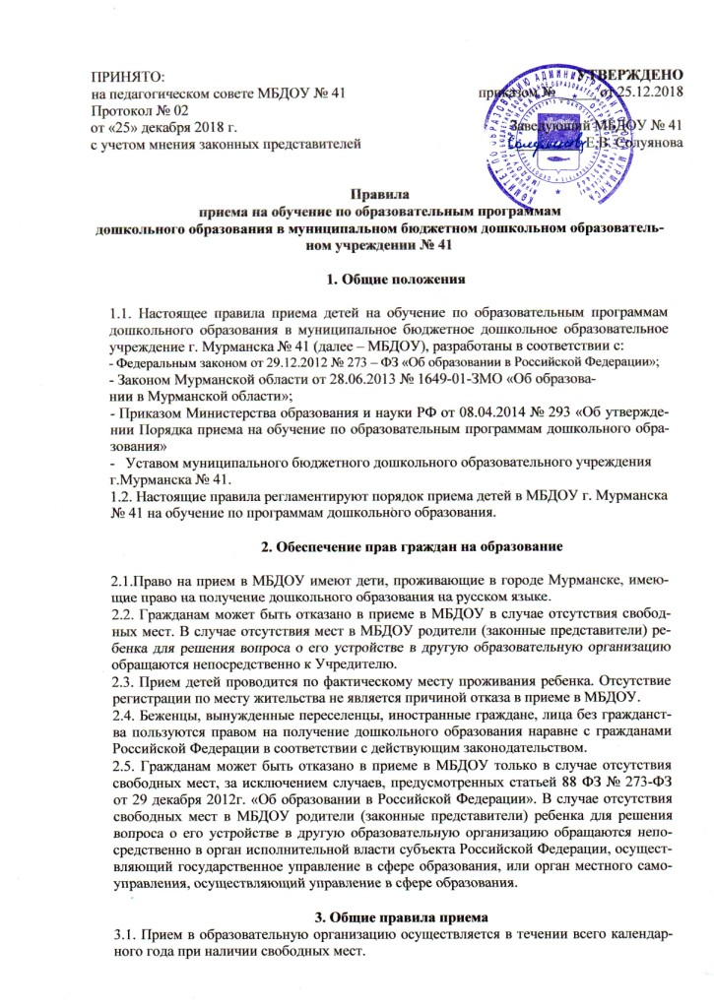

3.2. Документы о приеме подаются в МБДОУ, после получения направления Учредителя в рамках реализации муниципальной услуги, предоставляемой органами местного самоуправления, по приему заявлений, постановке на учет и зачислению детей в образовательные организации, реализующие основную образовательную программу дошкольного образования.

3.3. Основанием для приема ребенка в МБДОУ является заявление родителей (законных представителей).

3.4.При подаче заявления родители (законные представители) предъявляют оригинал документа, удостоверяющего личность родителя (законного представителя), либо
оригинал документа, удостоверяющего личность иностранного гражданина и лица без гражданства в Российской Федерации.

3.5. В заявлении родителями (законными представителями) ребенка указываются следующие сведения:

а) фамилия, имя, отчество (последнее – при наличии) ребенка;
б) дата и место рождения ребенка;

в) фамилия, имя, отчество (последнее – при наличии) родителей (законных представителей);
г) адрес места жительства ребенка, его родителей (законных представителей);
д) контактные телефоны родителей (законных представителей) ребенка.

3.6. Прием детей, впервые поступающих в МБДОУ, осуществляется на основании медицинского заключения. При приеме детей, поступающих в МБДОУ по переводу из другой образовательной организации, предоставляется медицинская карта.

3.7. Для приема в МБДОУ:
а) родители (законные представители) детей, проживающих на закрепленной территории, для зачисления ребенка в МБДОУ предъявляют оригинал свидетельства о рождении ребенка или документ, подтверждающий родство заявителя (или законность представления прав ребенка), свидетельство о регистрации ребѐнка по месту жительства или по месту пребывания на закрепленной территории или документ, содержащий сведения о регистрации ребенка по месту жительства или по месту пребывания;
б) родители (законные представители) детей, не проживающих на закрепленной территории, дополнительно предъявляют свидетельство о рождении ребенка.

Родители (законные представители) детей, являющихся иностранными гражданами или лицами без гражданства, предъявляют документ, подтверждающий родство заявителя (или законность представления прав ребенка), и документ, подтверждающий право заявителя на пребывание в Российской Федерации.

Иностранные граждане и лица без гражданства все документы предоставляют на русском языке или вместе с заверенным в установленном порядке переводом на русский язык. Копии предъявляемых при приеме документов хранится в МБДОУ на время обучения ребенка.

3.8. Требование представления иных документов для приема детей в образовательные организации в части, не урегулированной законодательством об образовании, не допускается.

3.9. Документы, представленные в МБДОУ, регистрируются в журнале приема заявлений. Журнал регистрации приема заявлений и принятых документов для зачисления детей в МБДОУ пронумеровывается и прошнуровывается в соответствии с правилами документооборота.

3.10. Последовательность регистрационных номеров в журнале приема заявлений и принятых документов для зачисления детей в МБДОУ должна полностью соответствовать дате и времени поступления ребенка в МБДОУ.

3.11. МБДОУ обязано ознакомить родителей (законных представителей) с Уставом, лицензией на осуществление образовательной деятельности, со свидетельством о государственной аккредитации, с образовательными программами и другими документами, регламентирующими организацию и осуществление образовательной деятельности, права и обязанности воспитанников и их родителей (законных представителей). Факт ознакомления родителей (законных представителей) ребенка, в том числе через информационные системы общего пользования, с лицензией на осуществление образовательной деятельности, Уставом МБДОУ фиксируется в заявлении о приеме и заверяется личной подписью родителей (законных представителей) ребенка.

3.12. После регистрации заявления родителю (законному представителю) выдается документ, содержащий следующую информацию:

- входящий номер заявления;
- перечень представленных документов и отметка о их получении, заверенные подписью ответственного за прием заявлений и печатью МБДОУ.

3.13. После приема заявления МБДОУ заключает договор с родителями (законными представителями) ребенка.

3.14. Заявление в МБДОУ оформляется распорядительным актом (приказом) заведующей, который издается в течении трех рабочих дней после заключения договора и размещается на информационном стенде МБДОУ и на официальном сайте МБДОУ в сети Интернет.

- Правила приема на обучение по адаптированным программам.

4.1. В группы компенсирующей направленности принимаются дети с ограниченными возможностями здоровья с учетом особенностей их психофизического развития, индивидуальных особенностей.

4.2. Родители (законные представители) дополнительно к заявлению дают согласие на обучение детей по адаптированным образовательным программам.

4.3. Родители (законные представители) при подаче заявления дополнительно предоставляют заключение психолого-медико-педагогической комиссии.

